
Развитие музыкальных способностей - одно из главных задач музыкального воспитания. Музыка возникла в глубокой древности и признавалась важным и незаменимым средством формирования личных качеств человека, его духовного мира. Слушая музыку, написанную в разное время, люди получают представления о различных способах выражения чувств, мыслей, существовавших в разные эпохи. Отражая жизнь и выполняя познавательную роль, музыка воздействует на человека, воспитывает его чувства, формирует вкусы. Имея широкий диапазон содержания, музыка обогащает эмоциональный мир слушателя. Разные виды искусства обладают специфическими средствами воздействия на человека, музыка же имеет возможность воздействовать на ребенка на самых ранних этапах.
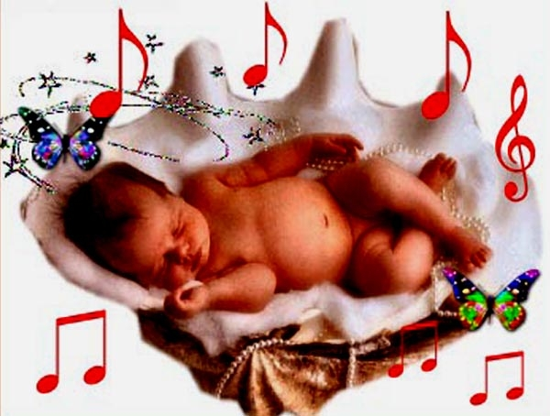


Семья - первая социальная общность, которая закладывает основы личностных качеств ребенка, здесь он обучается жить подлинной социальной жизнью, общей с другими людьми: делить горе и радость. Родителям надо помнить, что там, где старшие любят музыку, поют, играют на музыкальных инструментах, создается особенно благоприятная среда для расцвета дарования ребенка. Как можно чаще надо устраивать совместные дуэты с мамой, папой, бабушкой, что способствует взаимопониманию и формирует любовь к пению. В современных условиях особую роль играют технические средства: радио, телевидение, аудиозаписи, диски, караоке. Легко разделить с нашими детьми любовь, уважение и интерес к музыке. Более того, музыка формирует жизненные способности ребенка на всю оставшуюся жизнь. Музыкальные упражнения в течение первых лет жизни вашего ребенка укрепляют его самооценку и стимулируют выразительность.
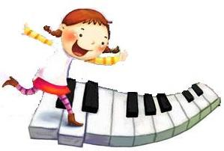
Формирование основ музыкальной культуры начинаются в дошкольном возрасте. Успех музыкального развития зависит от всего педагогического коллектива дошкольного учреждения и от родителей. Ведущими задачами отечественного музыкального воспитания дошкольников являются такие, как развитие музыкальных и творческих способностей с помощью различных видов музыкальной деятельности исходя из возможностей каждого ребёнка и формирование начал музыкальной культуры. Все музыкальные способности объединяются единым понятием - музыкальность. Ядром музыкальности являются три основные способности, которые необходимы для успешного осуществления всех видов музыкальной деятельности: эмоциональная отзывчивость, музыкальный слух, чувство ритма.
Эмоциональная отзывчивость на музыку - это центр музыкальности ребенка, основа его музыкальной деятельности, необходимая для прочувствования и осмысления музыкального содержания и его выражения в исполнительской и творческой деятельности. Музыкальный слух необходим для чистого интонирования при пении, чувство ритма – для движения, танцев и игре на музыкальных инструментах. Для формирования основ культуры необходима соответствующая окружающая среда, которая даст ему возможность познакомиться с разнообразной музыкой, научиться воспринимать и переживать её.

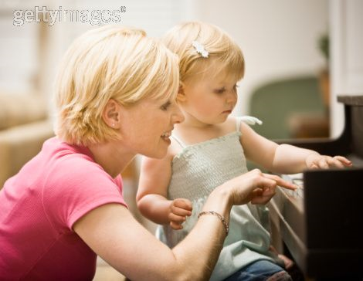
Этот вопрос интересует многих родителей и в первую очередь тех, которые хотят учить своих детей музыке. Эстетическая восприимчивость к музыке не развивается сама по себе: нужно, чтобы ребёнок систематически общался с музыкой. Ребёнок 3-х лет, ещё не умеет слушать музыку, не может сохранить внимание долгое время, поэтому лучше слушать короткие песенки, пьесы с ярким музыкальным образом. Для детей этого возраста характерно выражать свои чувства в движении, игре. Исполняется «Колыбельная» и все дети качают куклу, зазвучала весёлая музыка и все дети начинают приплясывать. Научившись в движении слушать музыку, ребёнок начинает понимать настроение, переданное композитором. Дошкольный возраст чрезвычайно важен для дальнейшего овладение музыкальной культурой. Если в процессе музыкальной деятельности будет сформировано музыкально - эстетическое сознание это не пройдет бесследно для последующего развития ребенка, его общего духовного становления.

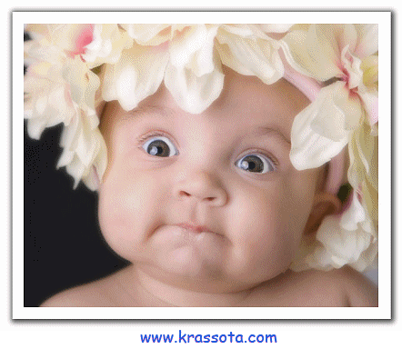
1. Детям вредно петь в холодную погоду.
2. С детьми надо петь песни только для их возраста.
3. Необходимо слушать музыку в семье. Надо, чтобы ребёнок научился слушать музыку и полюбил её.
4. Взрослые должны беречь детский голос. Нельзя разговаривать с детьми слишком громко, а также следить за тем, чтобы и дети не слишком громко говорили, так как крик, шум портит голос, притупляет слух и влияет на их нервную систему.
5. Обучать детей пению может не только педагог, но и родители, имеющие небольшую музыкальную подготовку. Длительность занятий 10-12 минут.
6. Для музыкальных занятий дети обязательно должны иметь специальную обувь, удобную для двигательных упражнений (чешки, мягкие тапочки…).

У старика спросил поэт:
– Что музыка такое, дед?
– Воспоминание она.
В ней юность давняя слышна.
Был задан девочке вопрос,
Она ответила всерьез:
– Похожа музыка на луч,
Окно пробивший из-за туч.
А юноша ответил так:
– Без музыки нельзя никак.
Душа без музыки грустит,
В простор волшебный не летит.
А девушка, пожав плечом,
Сказала: «Музыка – наш дом,
В ней – все родное, все свое.
Во всем дыхание ее».
– Вы правы все, – сказал поэт,
Прекрасен каждый ваш ответ.
Одно хочу я повторить –
Нас учит музыка любить.
